青岛市市南区教育体育局科室函件

青南教体科函〔2016〕122号

关于邀请教职工和家长关注
“市南教育体育”官方微信的通知

局属各单位：
“市南教育体育”官方微信自正式开通以来，重点发布全区教育、体育工作的重要政策、工作动态、典型经验等，成为全区教育体育系统对外信息发布的重要窗口。为进一步扩大微信公众号的影响力，让更多教职工、家长了解市南教育体育工作，掌握市南教育体育最新政策和动态，希望各校在教职工中进一步强调关注公众号事宜，并充分利用期末家长会，邀请家长们积极关注“市南教育体育”微信公众号。
市南区教体局官方微信二维码
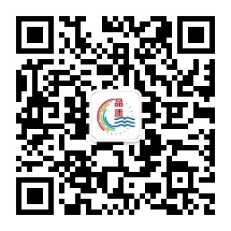
此外，根据青岛市教育局相关文件通知，请各校邀请各位教职工、学生家长，关注“青岛市教育局”官方微信，并认真参与市教育局组织的微信关注度调查。
一、关注方法
扫描下方二维码加关注，或搜索公众订阅号“青岛市教育局”加关注。
青岛市教育局官方微信二维码
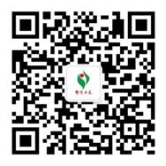
二、参与调查方法
1．进入“青岛市教育局”官方微信，输入关键字“星”，收到自动回复，点击链接进入调查。
2. 请在“所属单位（一）”的下拉菜单中选择“市南区教体局”，然后点击“提交”即可。
截止时间：6月24日17:00

望各校对此项工作加以重视。
政策研究室
2016年6月22日

